Documentation de l’utilisateur sur l’outil d’audit du site Web de l’EDPB



Historique des versions

|  |  |  |
| --- | --- | --- |
| Version 1.3 | 12 06 2024 | Documentation mise à jour pour la version 1.2.4 |
| Version 1.2 | 04 08 2023 | Ajout d’informations sur l’installation |
| Version 1.1 | 10 01 2023 | Ajout de l’addendum testsl |
| Version 1.0 | 09 12 2022 | Publication de la première version |

Copyright © Comité européen de la protection des données (CEPD), 2022-2024

Titulaire d’une licence au titre de l’EUPL-1.2

Table des matières

1 Installation 4

1.1 Du Code Europa UE 4

1.1.1 MAC 4

1.1.2 Windows 4

1.1.3 GNU/Linux avec snap 4

1.2 Inclure l’évaluation TLS dans les rapports 4

1.2.1 Utilisation de testssl.sh avec du shell 5

1.2.2 Utilisation de testssl.sh avec Docker 5

1.2.3 Test de configuration testsl.sh 6

2 Comment fonctionne l’outil 8

**Analyse** 8

**Sessions** 9

**Éditeur** 9

**Autres** 9

3 Fournir une nouvelle analyse 9

**Informations sur le site web** 10

**Premier ou nouveau scénario** 10

4 Le navigateur interne 11

4.1 La barre d’outils 11

4.2 Le panneau de l’enregistreur 12

4.3 Cartes d’analyse 12

4.4 Le panneau de détails 13

5 Prendre une décision de conformité/non-conformité 14

5.1 analyse 14

5.2 Évaluation 15

5.3 Sélecteurs 16

6 Base de connaissances 16

6.1 Visualisation et édition d’une base de connaissances 17

6.1.1 Entrées de cookies 17

6.1.2 Entrées de stockage local 18

6.2 Mise à jour d’une base de données 18

6.3 Utilisation de la base de connaissances 19

7 Créer des rapports 20

7.1 Interface de rapport 20

7.1.1 Modifier/exporter la barre d’outils 20

7.1.2 Barre d’outils de filtrage de l’information 21

7.2 Modification de nouveaux modèles 21

7.3 Ajout d’une nouvelle annexe 22

L’ **outil d’audit du site web de l’EDPB** recueille des éléments probants, classe les données et génère des rapports concernant les trackers utilisés par les sites web. Il est destiné à être utilisé pour faciliter les inspections de sites Web.

Sur cette page, vous trouverez des informations sur l’utilisation des outils d’audit du CEPD. Cliquez sur [**Comment fonctionne l’outil**](http://localhost:4200/#/helps/how_the_tool_works) pour obtenir une première introduction.

À tout moment, vous pouvez revenir à cette page en cliquant sur le bouton HELP sur la barre latérale gauche.

# Installation

## Du Code Europa UE

Téléchargez la dernière version du logiciel approprié à votre système d’exploitation à l’emplacement suivant:

<https://code.europa.eu/edpb/website-auditing-tool/-/releases>

### MAC

* Télécharger website-audit-XXXX-mac.dmg
* Faites glisser/déposer l’outil dans votre dossier d’application

### Windows

* Télécharger le site web-audit Setup-XXX-win.exe
* Double-cliquez pour installer

### GNU/Linux avec snap

* Télécharger website-audit_ XXXX _amd64.deb
* vous pouvez l’installer dans un terminal avec:

sudo dpkg -i./website-audit_ XXXX _amd64.deb

Ensuite, vous pourrez démarrer l’application dans le terminal avec l’ audit de site web.

## Inclure l’évaluation TLS dans les rapports

Le logiciel peut inclure une évaluation du TLS fourni par le site Web. Pour ce faire, nous utilisons le logiciel testsl.sh [1]qui inspecte la configuration HTTPS de l’hôte de service Web et classe les vulnérabilités détectées par leur niveau de gravité faible, moyen, élevé ou critique.

EDPB WAT appelle dynamiquement [testsl.sh](https://testssl.sh/) et intègre la sortie dans l’outil. testssl.sh est [2] un logiciel libre et open source disponible selon les termes de GPLv2.

Cette évaluation peut être activée dans les paramètres via la catégorie «analyse»:

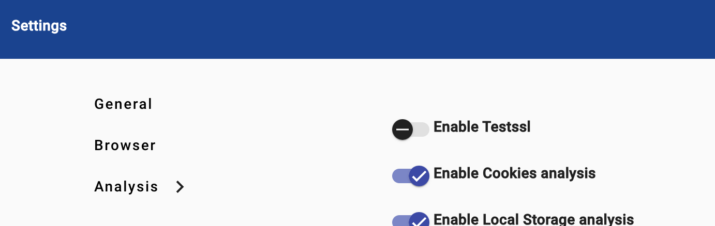

L’utilisation de testssl.sh peut être faite directement ou en utilisant Docker (préférable sous Windows) en utilisant ce paramètre.

### Utilisation de testssl.sh avec du shell

Le script testsl.sh doit être récupéré à partir de son dépôt officiel: <https://github.com/drwetter/testssl.sh>, soit en clonant le dépôt, soit en téléchargeant une version emballée dans la section de publication. Stockez-le sur votre PC à votre emplacement préféré.

Ce script shell est conçu pour être exécuté par un shell Unix (Linux ou MacOS). Cela peut également être fait sur Windows en utilisant la fonctionnalité Windows Subsystem pour Linux (WSL).

Une fois stocké, indiquez son emplacement dans les paramètres.

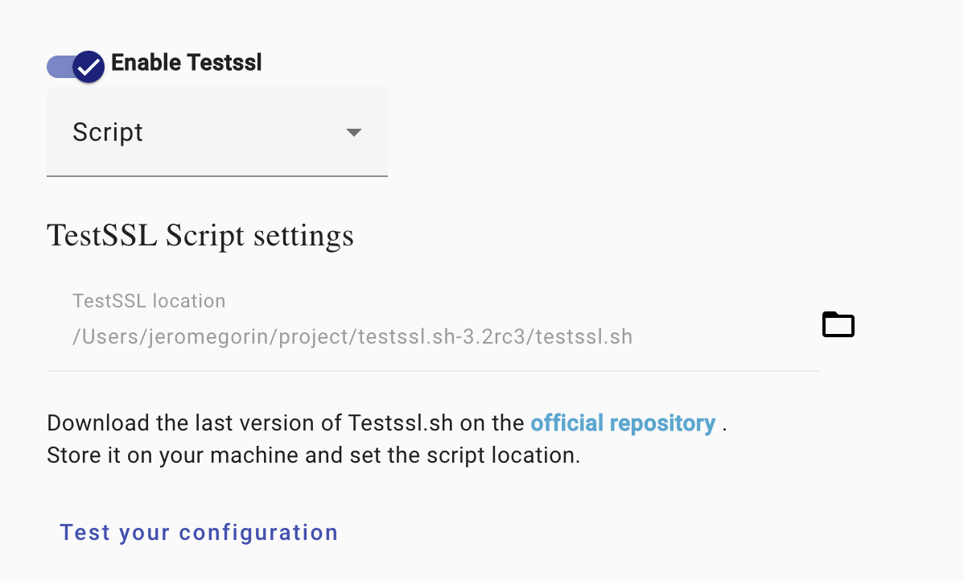

### Utilisation de testssl.sh avec Docker

Docker offre une installation automatique de l’outil, une meilleure portabilité du script et réduit les problèmes possibles avec les dépendances.

Assurez-vous que Docker est déjà installé et actif sur votre système. Sinon, suivez les instructions pour installer Docker sur votre système:

* Fenêtres: <https://docs.docker.com/desktop/install/windows-install/>
* Mac: <https://docs.docker.com/desktop/install/mac-install/>
* GNU/Linux: <https://docs.docker.com/desktop/install/linux-install/>

Une fois installé, ouvrez Docker pour la première fois (à partir du plateau système ou du menu Démarrer).

Ensuite, vous pouvez activer testssl dans le WAT tout en choisissant «docker».

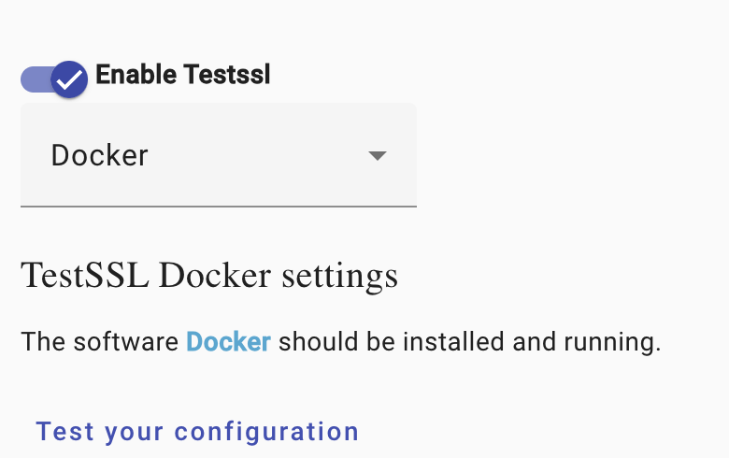

### Test de configuration testsl.sh

En cas d’installation réussie, vous devriez recevoir un message similaire à celui suivant indiquant la version du logiciel utilisé:

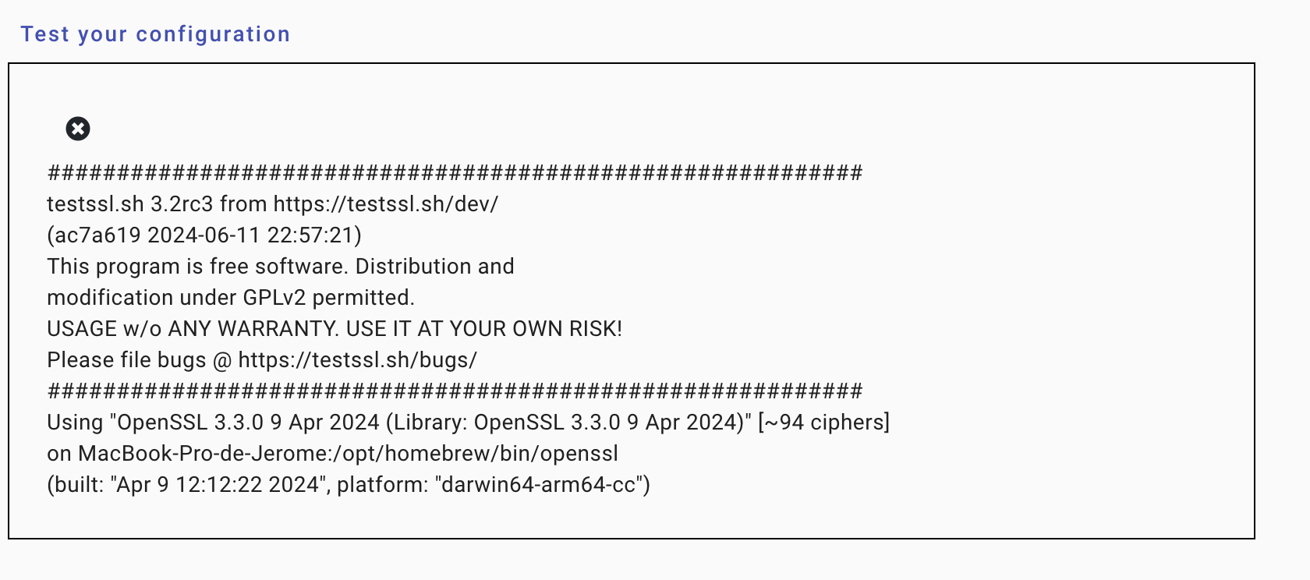

Dans le cas contraire, le message doit indiquer l’erreur lors de l’évaluation.

**Dépannage:** Le message suivant peut indiquer que vous essayez d’utiliser la version Docker alors que Docker n’est pas en cours d’exécution sur votre système. 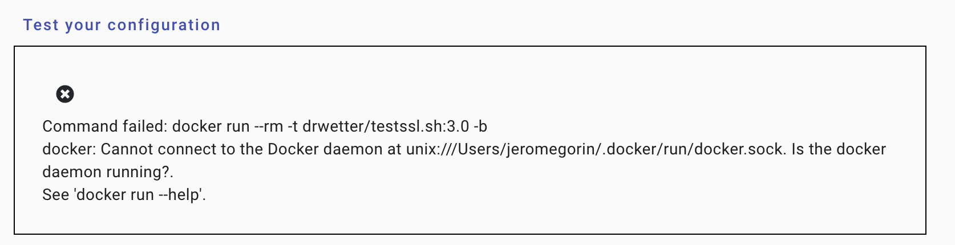

Essai final:

Testsl.sh devrait maintenant être directement disponible à l’intérieur de la carte «testssl Scan» dans la section de navigation de l’outil:

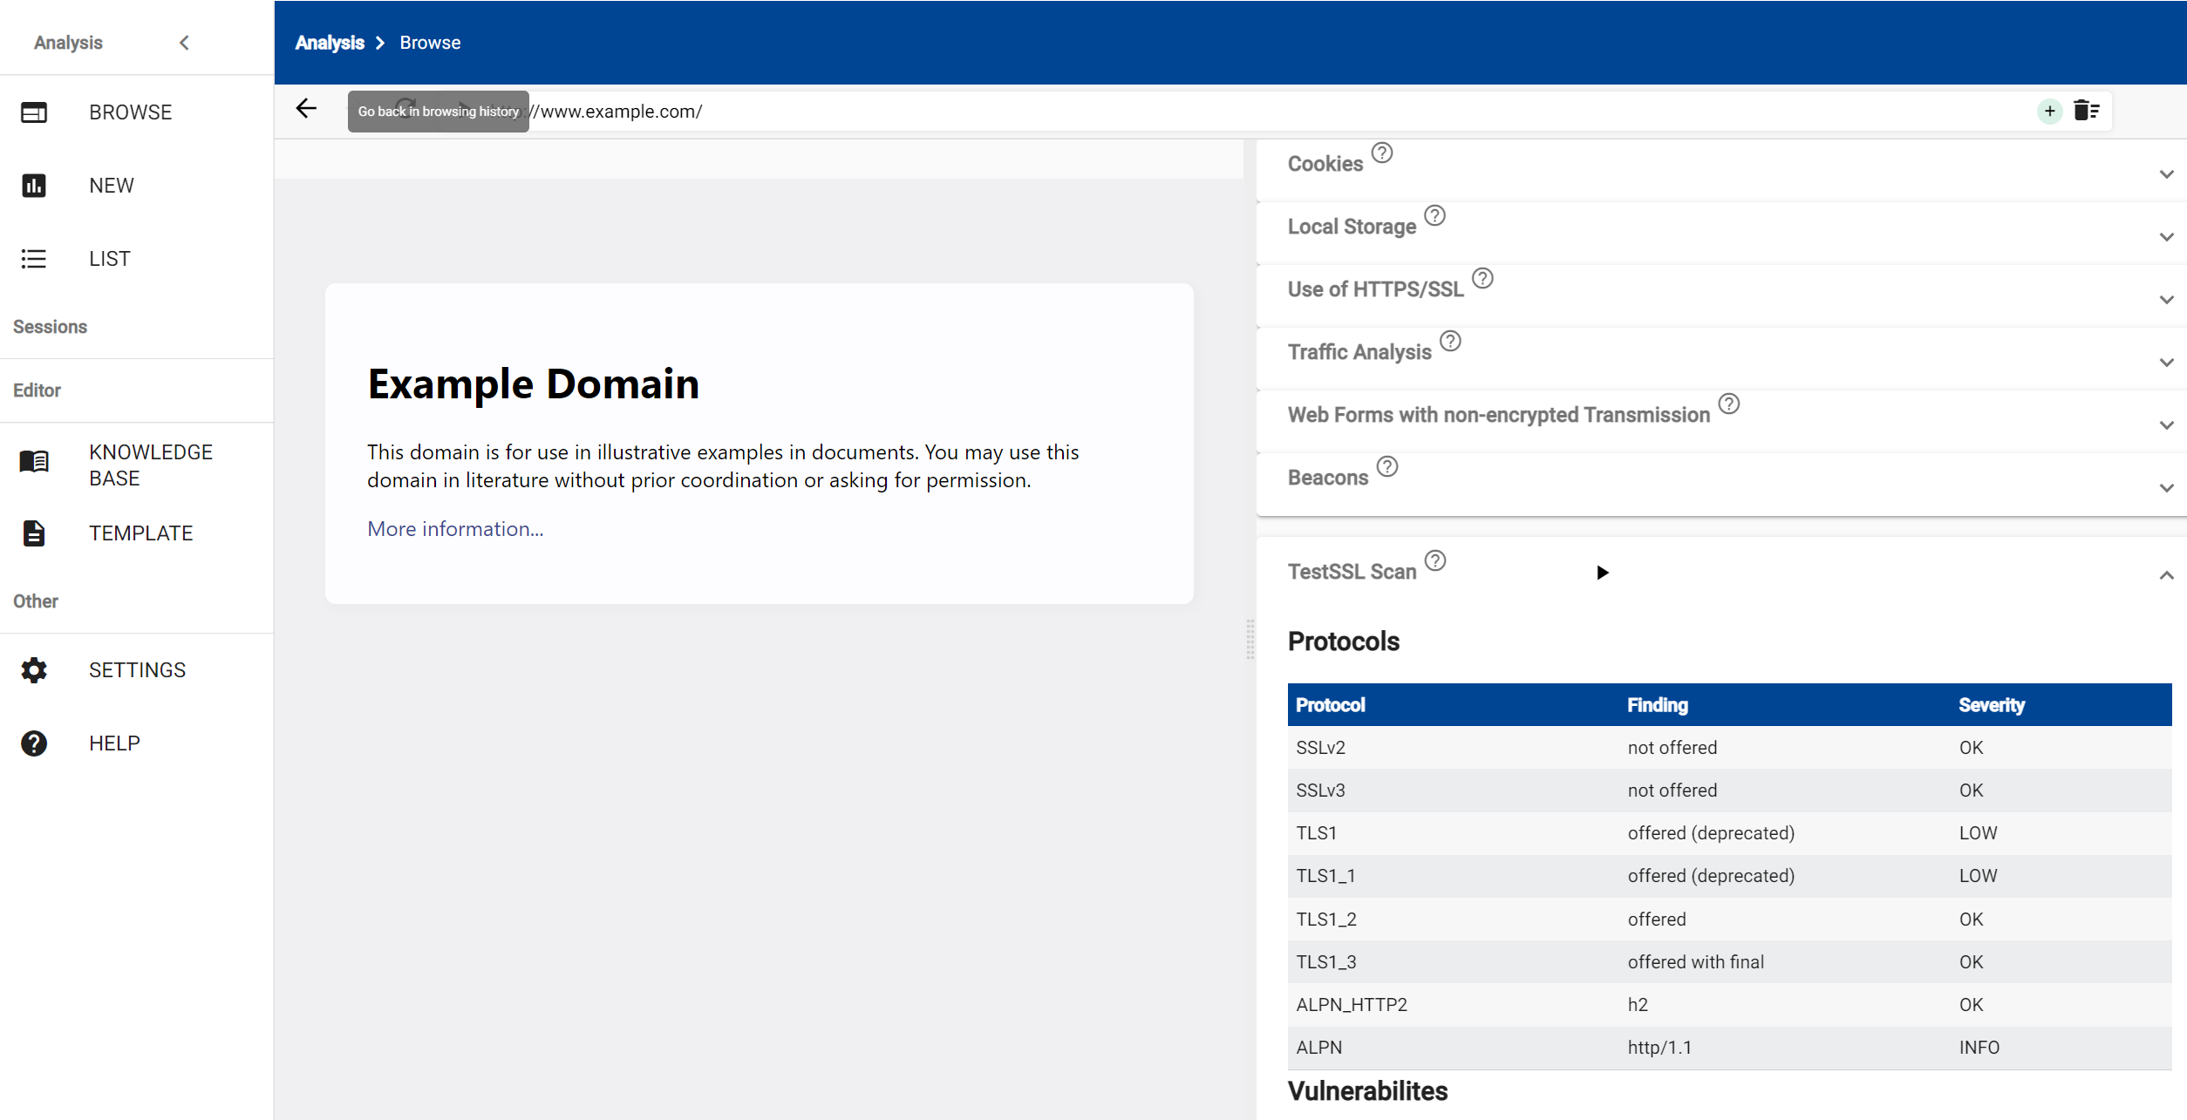

# Comment fonctionne l’outil

L’outil d’audit du site web de l’EDPB introduit une couche conviviale dans le navigateur Chromium pour aider à évaluer immédiatement si un site web collecte ou stocke des informations dans un navigateur de manière conforme (c’est-à-*dire*en informant et en recueillant le consentement de l’utilisateur lorsque cela est nécessaire).

Toutes les données probantes peuvent être stockées dans l’outil au moyen d’une *analyse* qui rassemble différents *scénarios*, représentant une interaction (*par* exemple consentement, refus, etc.) avec le site web concerné.

L’évaluation est facilitée par des outils automatisés, tandis que la décision sur la conformité ou la non-conformité est prise par l’agent chargé du dossier.

*La base* de connaissances peut aider à identifier les traqueurs connus.

*Le modèle* peut être utilisé pour personnaliser les rapports pour un scénario donné.

Grâce à la barre de navigation du côté gauche, vous pouvez accéder à toutes ces fonctionnalités:

|  |
| --- |
| **Analyse** |
| PARCOURIR | Prenez un aperçu rapide des données personnelles stockées ou transférées dans ou par le navigateur. Les résultats ne seront pas stockés dans l’outil. |
| NOUVEAU | Lancer une nouvelle analyse de site Web pour recueillir des preuves. Les éléments de preuve sont stockés dans l’outil pour une évaluation ultérieure de leur conformité aux exigences légales. |
| LISTE | Liste des analyses stockées dans l’outil avec leur évaluation. |
| **Sessions** |  |
| ANALYSE > SCÉNARIO | Session en cours jointe à une analyse et à un scénario dans cette analyse. Des preuves peuvent être jointes à l’analyse et au scénario référencés jusqu’à la clôture de cette session. **Une fois clôturée, aucune preuve ne peut plus être jointe à cette analyse et à ce scénario**. |
| **Éditeur** |  |
| BASE DE CONNAISSANCES | La base de connaissances répertorie les traqueurs connus et leurs objectifs correspondants. Ces informations peuvent être consultées de manière dynamique lors de la navigation ou de l’évaluation de la conformité d’un site Web. Il ne sert qu’à faciliter l’analyse par l’agent chargé du dossier. |
| GABARIT | Les modèles sont utilisés pour générer des rapports adaptés aux besoins spécifiques. |
| **Autres** |  |
| PARAMÈTRES | Personnalisez les informations affichées lors de la navigation ou de l’évaluation de la conformité d’un scénario donné. |
| AIDE | Référence à la documentation de cet outil. |

Dans une première introduction, sur la façon de procéder à une analyse, nous vous recommandons de consulter la section **Fournir une nouvelle analyse**.

# Fournir une nouvelle analyse

Une *analyse* recueille des informations qui ont été stockées dans un navigateur lors de la navigation sur des sites Web à travers un ensemble de *scénarios*.

Il peut être initié à partir de la section NOUVEAU ou du bouton «+» dans la barre d’outils de la section BROWSE.

Les deux icônes révèlent la forme suivante:

|  |
| --- |
| **Informations sur le site web** |
| *Nom du site Web ou de l’entité responsable | Ce nom est seulement informatif et aide à identifier cette analyse à partir de la liste. |
| *URL du site web | C’est le point de départ de l’analyse. Notez qu’une analyse n’est pas liée à une URL et que d’autres URL peuvent être incluses lors de la navigation. |
| **Premier ou nouveau scénario** |  |
| *Sélectionner une source pour ce scénario | Voici les sources à partir desquelles les preuves de la collecte de données peuvent être extraites pour la réalisation de son évaluation juridique:   * *Navigateur interne*: Utilisez le navigateur Chromium intégré à cet outil et également accessible via la section BROWSE. * *Format d’archive HTTP (HAR)*: Utilisez un format de fichier au format JSON qui stocke les communications générées par un navigateur lors de la navigation sur des sites Web. Ce fichier peut être généré par l’inspecteur à partir de tous les navigateurs publics en général. * *Collecteur de preuves sur le site Web (WEC)*: Utiliser les rapports générés par le [**Website Evidence Collector (WEC)**](https://edps.europa.eu/edps-inspection-software_en) mis au point par le Contrôleur européen de la protection des données (CEPD) pour effectuer une évaluation juridique avec cet outil.   L’ **utilisation du navigateur interne est la façon recommandée de mener une analyse s’ il peut produire une analyse approfondie des trackers sur un site Web,** y compris les fonctions de suivi ou les demandes qui stockent réellement des informations dans le navigateur. |
| *Définir une balise pour ce scénario | Associez un nom au scénario que vous envisagez d’évaluer sur le site Web (par exemple*avant* le consentement, après le consentement, gérer les options, etc.) pour son identification et son évaluation ultérieures. |
| Début | Une fois que toutes les informations sont correctement saisies, le bouton de démarrage semble initier l’association des informations au scénario donné dans l’analyse. |

Si la source interne du navigateur est sélectionnée, une nouvelle session ANALYSE > SCENARIO apparaît dans **Sessions** dans la barre de navigation de gauche. Jusqu’à la clôture de cette session, le scénario nouvellement créé est associé à toutes les informations recueillies au cours de cette session.

# Le navigateur interne

Le navigateur interne de l’outil d’audit du site web de l’EDPB apparaît chaque fois que vous associez un nouveau scénario à une analyse, ou lorsque vous cliquez sur le BROWSE ou sur une session existante dans la barre de navigation de gauche.

Il est basé sur une version Chrome indiquée dans les informations du navigateur de la carte:

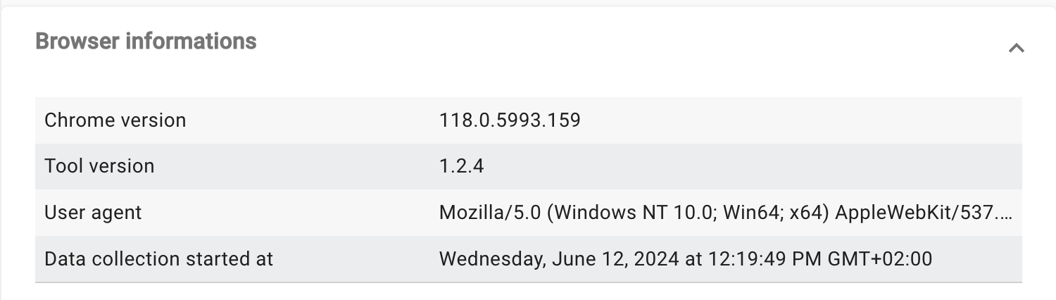

L’interface du navigateur est composée des trois principaux composants suivants:

* la *barre d’outils* située dans la partie supérieure de l’interface du navigateur permet de gérer les deux scénarios, le navigateur et les données collectées via le navigateur,
* les *informations affichées (remises)* sur le côté gauche du navigateur montrent la partie visible du site Web telle que les individus le voient,
* L’ *enregistreur* sur le côté droit du navigateur affiche la partie cachée du site Web, c’est-à-dire toute la communication et le stockage effectués par le site Web donné avec ce navigateur.

Le navigateur interne peut être associé (ou non) à une session. Si elles sont associées, toutes les données collectées sont automatiquement stockées dans l’outil et peuvent être évaluées à la volée à travers l’interface d’analyse.

## La barre d’outils

La barre d’outils permet de gérer à la fois les sessions de navigation et les informations collectées par le navigateur:

|  |  |
| --- | --- |
|  | Boutons de navigation qui permettent respectivement de naviguer vers l’arrière et vers l’avant dans l’historique de navigation ou de recharger la page en cours. |
|  | Mettre en pause ou reprendre les informations affichées en temps réel via le panneau enregistreur. **En cas de pause, les informations sont toujours collectées par cet outil mais ne sont plus actualisées jusqu’à la reprise.** |
|  | Si elle n’est pas sélectionnée, cette entrée affiche le localisateur de ressources uniforme (URL) actuel de la page Web affichée dans le panneau de rendu. Si elle est sélectionnée, cette entrée permet d’afficher une nouvelle URL. Le http://protocol est automatiquement ajouté aux URL mal formées. Les URL inaccessibles sont rejetées. |
| Analyse > Scénario  + | Boutons de gestion de session qui permettent respectivement d’afficher le scénario et l’analyse de cette session actuellement associés (le cas échéant). Un clic sur la session en cours affichera la vue d’évaluation sur le scénario associé. En tant que tel, les informations déjà collectées dans l’enregistreur peuvent être étiquetées comme conformes/non conformes tout en gardant la session en cours d’exécution vivante et accessible via **Sessions** sur la barre de navigation du côté gauche. |
|  | Boutons de gestion de la collecte de données qui permettent respectivement de prendre un instantané du site Web affiché dans le navigateur, d’effacer toutes les informations du moteur de rendu et de l’enregistreur, et d’arrêter et de sauvegarder les données collectées pour le scénario actuel. |
|  | Boutons de gestion du navigateur qui ouvrent respectivement les outils de développeur sur le contenu actuel, pour réduire ou augmenter la taille du texte du contenu. |
|  | Masquer/afficher le panneau de l’enregistreur. |

## Le panneau de l’enregistreur

Le panneau enregistreur affiche en temps réel toute la communication et le stockage d’informations qui se produisent dans le navigateur pendant la navigation.

Ces informations sont classées dans un ensemble de *cartes* extensibles qui contiennent une liste d’informations liées à l’analyse donnée.

L’en-tête de ces tables dans chaque carte est cliquable afin de trier des informations identiques pour une catégorie donnée. Sur certains analysees, les lignes du tableau peuvent être sélectionnées individuellement pour obtenir plus de détails sur les informations sélectionnées.

## Cartes d’analyse

Chaque carte est une représentation d’une analyse qui a été effectuée sur le site Web actuel. Les en-têtes de ces cartes contiennent l’identification de l’analyse effectuée, un point d’interrogation qui donne plus d’informations sur cette analyse, et une flèche pour étendre ou effondrer l’information contenue. Les points d’interrogation peuvent être masqués dans la section de réglage de la barre de navigation gauche.

Le tableau suivant donne des informations sur chaque analyse effectuée:

|  |  |
| --- | --- |
| Capture | Répertoriez toutes les captures d’écran qui ont été enregistrées à partir du moteur de rendu depuis le début de la session. Le titre de chaque capture d’écran peut être modifié via le bouton d’édition pour faciliter son identification ultérieure. |
| Cookies | Répertoriez tous les cookies qui ont été stockés depuis le début de la session. Chaque cookie est représenté comme une seule ligne dans le tableau classé par domaine, nom et objectif potentiel à partir des bases de connaissances (le cas échéant). Un clic sur une ligne affiche des informations détaillées sur le cookie. |
| Stockage local | Répertorier toutes les paires de clés/valeurs qui ont été stockées dans chaque image contenue dans la page Web affichée. Chaque clé du stockage local est représentée comme une seule ligne dans le tableau, associée à l’URL de la trame qui a demandé le stockage, la valeur de la clé et l’objectif potentiel des bases de connaissances (le cas échéant). Un clic sur une ligne affiche des informations détaillées sur l’accès au stockage local. |
| Utilisation de HTTPS/SSL | Vérifiez si la page Web actuelle utilise une communication sécurisée (SSL). Il vérifie également si un accès non crypté (HTTP) redirige vers un accès sécurisé (HTTPS) et donne l’emplacement correspondant. |
| Analyse du trafic | Répertoriez tous les domaines qui ont été demandés par le moteur de rendu pour afficher la page Web actuelle. |
| Formulaires Web avec transmission non cryptée | Vérifiez si la page rendue contient un formulaire où les données sont transmises via une communication non sécurisée (HTTP). Chaque formulaire est représenté comme une seule ligne dans le tableau, associée à son identification dans le code source et à l’action effectuée lors de la soumission. |
| Balises | Listez tous les pixels de suivi connus (Web Beacons) contenus dans la page rendue selon [**la**](https://easylist.to/#easyprivacy) liste EasyPrivacy [**et Fanboy’s Annoyance**](https://easylist.to/#fanboy-s-annoyance-list). **Cette liste est uniquement informative, elle peut être incomplète ou inclure de faux positifs en raison de signatures inexactes ou obsolètes.** |
| Testsl | S’il est configuré dans la section Paramètres, l’outil en ligne de commande testsl.sh peut être exécuté sur l’URL actuelle en cliquant sur le bouton de lecture. Cet outil vérifie les prises en charge des chiffrements TLS/SSL, des protocoles ainsi que des failles cryptographiques récentes sur le serveur URL actuel. Notez que ce test prend plusieurs minutes à effectuer. |
| Informations sur le navigateur | Afficher toutes les informations sur le contexte de l’analyse: la version de l’outil et du navigateur, l’agent utilisateur et l’heure de début de la collecte de données. |

## Le panneau de détails

Les informations détaillées stockées ou transmises au cours des sessions en cours via les cookies, le stockage local et les balises Web sont accessibles via une fenêtre qui apparaît au bottom lorsqu’une ligne est sélectionnée dans les tableaux.

Ces informations détaillées sont divisées en trois catégories:

|  |  |
| --- | --- |
| Détails | Listez des informations complètes sur un cookie donné, une clé dans le stockage local ou une balise Web. |
| Grumes | Afficher les informations brutes et l’arborescence de la pile d’appels ou la demande qui entraîne le dépôt du cookie donné, l’entrée de la clé dans le stockage local ou qui lance la demande à partir de la balise Web. |
| Connaissances | Si l’entrée actuelle a été trouvée dans une base de connaissances, cet onglet répertorie la base de connaissances correspondante et l’entrée correspondante en fonction de sa catégorie.  S’il s’agit d’un cookie, ces entrées sont classées comme suit:   * *Correspondance exacte*: au moins une entrée correspond au nom et au domaine du cookie, * *Nom de la correspondance:* au moins une entrée correspond au nom du cookie avec un domaine wildcard (*\**), * *Domaine* de correspondance: au moins une entrée correspond au domaine de ce cookie.   S’il s’agit d’une clé dans le stockage local, au moins une entrée correspond à la clé ou au script responsable de cette entrée. |
| Fermer les détails | Cliquez sur ce bouton situé en haut du panneau de l’enregistreur pour fermer la fenêtre de détail actuelle. |

# Prendre une décision de conformité/non-conformité

Pour faciliter l’évaluation de la conformité du site web, l’analyse, les scénarios et les cartes peuvent être marqués comme conformes, non conformes, ou à définir.

Cette interface d’évaluation peut être atteinte à tout moment, en cliquant sur le bouton de la barre d’outils Analyse > Scénario via le navigateur interne au cours d’une session, ou après la collecte de preuves à travers la liste dans la barre latérale gauche.

Cette liste donne un aperçu de toutes les analyses stockées dans l’outil d’audit du site Web et de leur évaluation actuelle.

Chaque entrée prend la forme suivante:

|  |  |
| --- | --- |
| analyse Conforme  Non conforme  À définir | L’entité associée à cette analyse et à son évaluation actuelle. |
|  | Des boutons d’actions sur l’analyse en cours afin de visualiser et d’évaluer respectivement cette entrée, de générer un rapport de cette analyse et de supprimer l’entrée. |
| Scénario 1  Scénario 2  Scénario 3 | Les scénarios qui ont été enregistrés pour l’analyse donnée. La couleur correspond à leur évaluation actuelle respective, le cas échéant (**conforme, non conforme** ou **à définir**). |
| lien www.(...).com date_range 10/01/2022 | Autres métadonnées associées à cette analyse, qui est le lien qui a été indiqué lors de la création de l’analyse et la date de cette création. |

Le panneau de droite permet de filtrer ces analyses en fonction de leur identification ou de leur évaluation actuelle.

## Évaluation

La sélection du bouton à travers une analyse, un scénario ou une carte permet de naviguer dans l’élément donné et d’obtenir des informations détaillées.

Chacun de ces éléments peut être étiqueté pour aider à mener l’évaluation globale du site Web comme suit:

|  |  |
| --- | --- |
| Conforme  Non conforme  À définir | Marquer une analyse comme conforme, non conforme et à évaluer selon les exigences légales. |
| Fermer  Écrire un commentaire | Ouvrez et fermez un éditeur de texte pour écrire un commentaire sur l’évaluation donnée. |
| fait | Lignes uniques de ces cartes:   * **Les cookies**, * **Stockage local**, * **Balises web** et * Testsl   peuvent également être marqués comme conformes, non conformes ou à définir afin de faciliter l’évaluation. |
| *Évaluation du 25 novembre 2022* | La date de la dernière évaluation. |

La première carte de l’analyse ou du scénario donne un aperçu de chaque scénario ou de chaque carte avec leur évaluation actuelle. Il permet également une évaluation globale de l’analyse ou du scénario actuel en fonction de ces éléments.

Chaque ligne du tableau de ces cartes (cookies**,** **stockage local** et **balises Web**) peut être sélectionnée pour obtenir des informations plus détaillées sur le panneau **de droite**. Sur les lignes de stockage de cookies et de stockage local, l’onglet Connaissances permet d’accéder facilement aux entrées de liste correspondant à partir de la base de connaissances correspondante ou d’ajouter cette entrée dans une base de connaissances. Cliquez sur [**Base de connaissances**](http://localhost:4200/#/helps/knowledge_base) pour obtenir plus d’informations sur sa gestion.

A tout moment, un nouveau scénario peut être attaché à l’analyse en cliquant sur + dans le panneau **Scénario** de gauche.

Une fois l’évaluation de l’analyse, vous pouvez générer des rapports qui incluent les données recueillies, les évaluations et les commentaires dans un format communicable. Cliquez sur [**Créer des rapports**](http://localhost:4200/#/helps/create_reports) pour obtenir des conseils.

## Sélecteurs

Lescartes **Cookies**, **Local Storage** et **Web beacons** fournissent un ensemble de sélecteurs qui sélectionnent et marquent un ensemble d’attributs communs parmi les lignes de cartes:

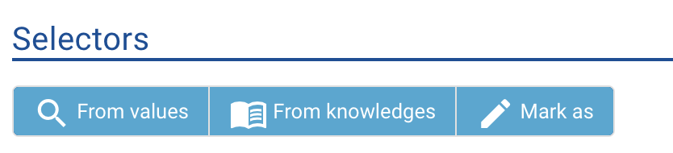

La sélection peut être basée sur une combinaison des attributs de la ligne (par exemple, domaine et nom du cookie), son évaluation actuelle (Conforme, Non conforme, À définir) ou correspond à des bases de connaissances, y compris sa catégorisation parmi toutes les bases de connaissances. Le résultat est mis à jour dynamiquement dans la section contenu. Enfin, la fonctionnalité «mark as» permet d’évaluer la sélection résultante.

# Base de connaissances

Les informations stockées dans les navigateurs d’un site Web peuvent avoir des fins multiples, soit pour le bon fonctionnement du site Web, soit à des fins subsidiaires telles que le suivi de la navigation des utilisateurs pour la diffusion de publicités ciblées. En tant que tel, certains peuvent exiger le consentement avant leur utilisation par le site Web, ou par des tiers, pour se conformer aux exigences légales, tandis que d’autres pourraient être exemptés.

Beaucoup de ces trackers sont stockés via SDK externe développé par des sociétés tierces, car ils partagent des propriétés communes entre les sites Web, tels que le domaine, le nom de clé ou les scripts. Les bases de connaissances peuvent aider à identifier ces traqueurs, ainsi qu’à consolider les connaissances au fil du temps avec l’analyse au cas par cas.

L’identification des trackers connus de toutes les bases de connaissances activées se fait en continu pendant la navigation. La sélection d’un cookie ou d’une ligne de clé de stockage local à partir des cartes du panneau enregistreur affiche les informations détaillées d’une entrée correspondante dans toutes les bases de données.

Ces mêmes informations sont également accessibles dans **Plus de détails** tout en évaluant la conformité juridique d’une analyse. **Ajouter cet élément à une base de connaissances** permet également d’ajouter des trackers encore inconnus pour leur évaluation ultérieure.

Enfin, le contenu complet des connaissances est accessible via KNOWLEDGE BASE dans la catégorie **Éditeur** sur la barre de navigation du côté gauche.

## Visualisation et édition d’une base de connaissances

Chaque base de connaissances est identifiée par un nom et un auteur. Il est associé à un niveau de confiance et composé d’ un ensemble d’entrées qui peuvent cibler des cookies ou des clés dans le stockage local. Il peut être utilisé ou non pour l’identification des entrées correspondantes lors de la navigation et de l’analyse.

Le tableau suivant détaille le but de chaque élément dans la section KNOWLEDGE BASE:

|  |  |
| --- | --- |
| Nouvelle base de données | Par défaut, l’outil d’audit du site Web ne contient aucune base de connaissances. Les utilisateurs peuvent en créer un nouveau, sélectionner un nom et la catégorie appropriée (*cookie* ou *stockage local*). |
| Importation | Ils peuvent également importer des bases de données existantes au format json qui ont déjà été créées par d’autres via l’outil d’audit du site Web. |
| Exporter tout | Enfin, ils peuvent exporter toutes les bases de données contenues dans cet outil via un fichier json-format, à des fins de partage ou d’archivage. |

Les entrées de base de données et de base de données peuvent être gérées individuellement au moyen d’un ensemble de boutons qui permettent respectivement l’affichage, le téléchargement, la duplication ou la suppression de l’entrée sélectionnée.

Les bases de données sont associées à un niveau de certitude (Validé/fiable/informatif) et à une couleur qui peut aider à effectuer une évaluation pour chaque traqueur.

### Entrées de cookies

Le bouton «Afficher» sur une base de connaissances sur les cookies donne une vue complète de toutes les entrées qu’il contient, classées par domaine, nom et catégorie.

Un clic sur une entrée de connaissance des cookies donne des informations plus détaillées sur cette entrée:

|  |  |
| --- | --- |
| Catégorie | La finalité identifiée du cookie. Les entrées possibles sont les suivantes: *Publicité ciblée, publicité* *non ciblée,* *technique,* analyse *(exemptée),* analytique *(non exemptée),* médias *sociaux, médias* *sociaux,* *personnalisation du contenu* ou*? (Inconnu)*. |
| Domaine | Le domaine URL à partir duquel les cookies ont été stockés. Sa syntaxe comprend les wildcards (*). Ainsi, si un cookie est déposé à partir d’URL de domaines tiers, tels que «server1.adcompany.com» et «server2.adcompany.com», l’entrée attendue est «*.adcompany.com». Si un cookie est nécessairement déposé à partir de l’URL du site Web visité (*première partie*) et que le domaine n’est pas une information pertinente, alors l’entrée attendue est «*». |
| Nom | La clé d’identification utilisée par le cookie. L’utilisation de wildcards (*) est également acceptée. Ainsi, si un cookie est nommé «RTB_1234» et «RTB_5678», l’entrée attendue est «RTB_*». Si un domaine est nécessairement associé à une finalité et que le nom du cookie n’est pas pertinent, alors l’entrée attendue est «*». |
| Source | L’origine ou la source de l’identification. |
| Contrôleur de données | Le responsable du traitement des données identifié pour le traitement des données identifiées. Utilisez «? si c’est inconnu. |
| Politique de confidentialité | L’URL de la politique de confidentialité si elle existe. |
| Type de référence | S’il y a des cas (*par* exemple des sanctions existantes) qui font référence à ce cookie. |
| Commentaire | Les commentaires peuvent être utilisés pour ajouter des informations contextuelles sur le cookie. |

Chaque entrée du formulaire affiché peut être modifiée d’un clic. Enfin, de nouvelles entrées peuvent être ajoutées avec la nouvelle entrée de cookie.

### Entrées de stockage local

Le bouton «Afficher» sur une base de connaissances de stockage local donne une vue complète de toutes les entrées qu’il contient. Ces entrées fonctionnent de la même manière que les cookies. Cependant, ce dépôt ne peut se produire que par le biais de scripts.

Un clic sur une clé d’un stockage local donne des informations plus détaillées sur cette entrée:

|  |  |
| --- | --- |
| Catégorie | La finalité identifiée du cookie. Les entrées possibles sont les suivantes: *Publicité ciblée, publicité* *non ciblée,* *technique,* analyse *(exemptée),* analytique *(non exemptée),* médias *sociaux, médias* *sociaux,* *personnalisation du contenu* ou*? (Inconnu)*. |
| Clé | La valeur clé de cette entrée. L’utilisation de wildcards (*) est également acceptée. Si un cookie est nommé «RTB_1234» et «RTB_5678», l’entrée attendue est «RTB_*». |
| Script | L’URL du script qui est utilisé pour gérer cette clé sélectionnée. Le journal de la pile d’appels à l’origine du dépôt de la clé donnée sera analysé pour trouver le script correspondant. |
| Source | L’origine ou la source de l’identification. |
| Contrôleur de données | Le responsable du traitement des données identifié pour le traitement des données identifiées. Utilisez «? si c’est inconnu. |
| Politique de confidentialité | L’URL de la politique de confidentialité si elle existe. |
| Type de référence | S’il y a des cas (*par* exemple des sanctions existantes) qui se réfèrent à cette entrée. |
| Commentaire | Les commentaires peuvent être utilisés pour ajouter des informations contextuelles sur le cookie. |

Chaque entrée du formulaire affiché peut également être modifiée en cliquant sur l’information. De nouvelles entrées peuvent être ajoutées avec la nouvelle entrée de stockage local.

## Mise à jour d’une base de données

Chaque base de données peut être fusionnée avec d’autres bases de données exportées à l’aide de la fonction de *base de données de mise* à jour dans l’interface de vue. En sélectionnant un fichier.json à partir d’une base de données exportée, l’outil peut identifier les entrées nouvelles ou manquantes dans la base de données actuelle via l’interface suivante:

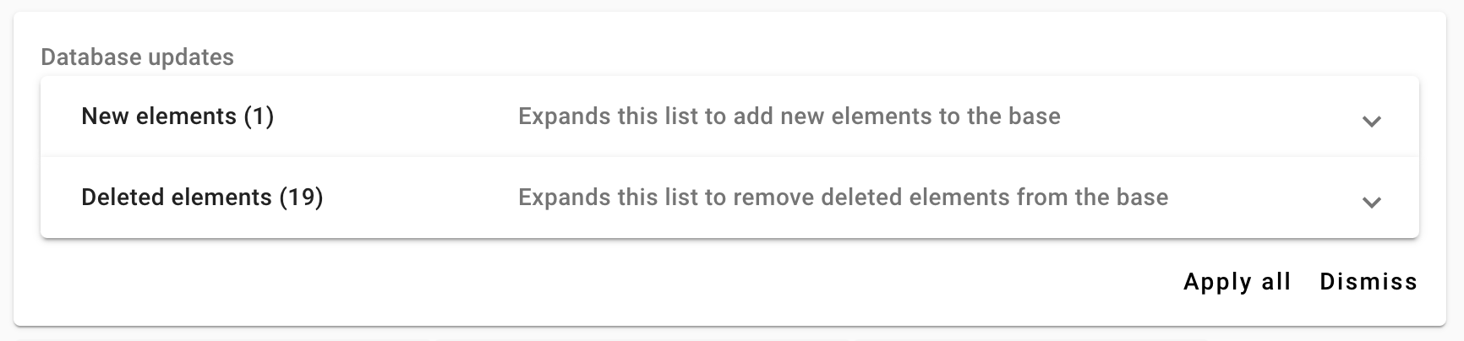

Chaque modification peut être acceptée individuellement ou rejetée en étendant les panneaux d’éléments nouveaux ou supprimés:

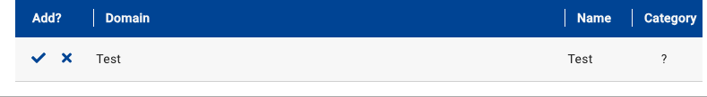

Ils peuvent tous être acceptés avec le bouton «Appliquer tous» et arrêtés à tout moment avec le bouton de rejet.

## Utilisation de la base de connaissances

Chaque cookie ou entrée dans le stockage local qui est stocké pendant une session de navigation est automatiquement scanné pour trouver des entrées correspondantes dans la base de connaissances.

Les objectifs identifiés de la correspondance des entrées sont disponibles dans la ligne *Catégorie* dans les tableaux des cartes de stockage Cookie et Local, ainsi que dans l’onglet suivant du panneau de détails lors de la sélection d’une ligne dans les tableaux.

Si l’entrée actuelle se trouve dans une base de connaissances, cet onglet répertorie l’ entrée correspondante dans la base de connaissances en fonction de sa catégorie.

S’il s’agit d’un cookie, ces entrées sont classées comme suit:

* *Correspondance exacte*: au moins une entrée correspond au nom et au domaine du cookie,
* *Nom de la correspondance:* au moins une entrée correspond au nom du cookie avec un domaine wildcard (*\**),
* *Domaine* de correspondance: au moins une entrée correspond au domaine de ce cookie.

S’il s’agit d’une clé dans le stockage local, au moins une entrée correspond à la clé ou au script responsable de cette entrée.

Toutes les bases de données sont associées à un niveau de confiance (Validé/fiable/informatif) et à une couleur, ce qui aide à identifier les cas où l’évaluation des objectifs diffère d’une base de connaissances à l’autre.

Vous pouvez vous référer à la section [**Fournir une nouvelle analyse**](http://localhost:4200/#/helps/new_analysis) pour l’utilisation de ces informations afin d’évaluer la conformité/non-conformité des sites Web conformément aux exigences légales.

# Créer des rapports

Les rapports sont des documents formatés, selon un *modèle* donné d’informations contenues dans une *analyse*, un *scénario* ou une *carte* donnée.

Les rapports d’édition de l’interface sont accessibles sur chaque ligne **du tableau Résumé des évaluations** dans une analyse donnée ou un scénario donné.

## Interface de rapport

L’interface de rapport se compose des trois principaux éléments suivants:

Modifier/exporter la barre d’outils

Barre d’outils de filtrage de l’information

Aperçu du rapport

* la *barre d’outils Edit/export* sur la partie supérieure de l’interface permet d’éditer le rapport et de sélectionner un format pour ses exportations (*json, XLSX, PDF* ou *DOCX*),
* la *barre d’outils de filtrage* des informations permet de sélectionner les informations à déclarer, en fonction de leur identification ou de leur évaluation,
* le cadre *Aperçu* donne un aperçu des informations contenues dans les rapports finaux. Il fournit également un éditeur simple pour ajouter ou supprimer des informations dans le rapport. Notez que le rendu final peut différer en fonction du format d’exportation sélectionné.

### Modifier/exporter la barre d’outils

La barre d’outils Edit/export pour l’édition des informations des rapports et pour l’exportation dans chaque format:

|  |  |
| --- | --- |
| Modifier | Ouvrez un éditeur simple dans le cadre d’aperçu pour ajouter ou supprimer des informations dans le rapport généré. Notez que les informations modifiées ne seront visibles que lors de l’exportation au format PDF ou docx. La sélection de nouveaux filtres dans la *barre d’outils de filtrage d’* informations efface toutes les modifications en cours. |
| Enregistrer en tant que JSON | Exportez les informations brutes d’une *analyse, d’* un *scénario* ou d’une *carte* donnée en utilisant le format JavaScript Object Notation (JSON). |
| Enregistrer en XLSX | Exportez les informations brutes d’une *analyse*, d’un *scénario* ou d’une *carte* donnée dans des feuilles de calcul au format Office Open XML (XLXS). |
| Enregistrer au format PDF | Exporter les informations formatées d’une *analyse*, d’un *scénario* ou d’une *carte* donnée en format de document portable (PDF). |
| Enregistrer en tant que Docx | Exportez les informations formatées d’une *analyse, d’* un *scénario* ou d’une *carte* donnée dans un Office Open XML (DOCX) modifiable. |

Les informations formatées correspondent à la génération d’une représentation HTML d’un rapport basé sur un modèle dans un format PUG. De nouveaux modèles peuvent être importés dans la section TEMPLATE de la barre de navigation du côté gauche et sélectionnés dans la barre d’outils *de filtrage d’* informations.

### Barre d’outils de filtrage de l’information

La barre d’outils de filtrage d’informations permet de sélectionner l’analyse, les scénarios et les cartes en fonction de leur identification ou de leur évaluation respective selon les options ou un modèle:

|  |  |
| --- | --- |
| Sélectionnez un modèle | Utilisez un modèle PUG a été importé à partir de la sectionTEMPLATE description de la barre de navigation côté gauche. |
| Sélectionnez les balises à signaler | Lors de la déclaration d’une analyse complète, il permet de sélectionner un ensemble de scénarios ou tous les scénarios à inclure dans le rapport. |
| Sélectionnez les cartes à signaler | Lors de la déclaration d’une analyse ou d’un scénario, il permet de sélectionner un ensemble de cartes ou toutes les cartes à inclure dans le rapport. |
| Sélectionner les évaluations à rapporter | Lors de la présentation d’une analyse, d’un scénario ou d’une carte, il permet de sélectionner des évaluations ou des commentaires à inclure dans le rapport. Notez que cette option s’applique également aux lignes dans les cookies, le stockage local, les balises et testssl. |
| Sélectionner une annexe | Lors de la déclaration d’une analyse, d’un scénario ou d’une carte, elle permet d’ajouter une annexe d’enquête, par exemple pour expliquer comment l’enquête a été effectuée. |

Les options de modèle et de filtrage sont mutuellement inclusives. En tant que tels, les modèles peuvent être des informations complètes sur l’analyse, les scénarios et les cartes qui pourraient être sélectionnés plus tard via les options de filtrage.

## Modification de nouveaux modèles

Un nouveau modèle peut être ajouté dans la section Modèle avec le bouton *Nouveau modèle*.

Pourtant, la seule syntaxe prise en charge pour le modèle est [**PUG**](https://github.com/pugjs/pug). Le rapport généré à partir d’un modèle correspond aux données contenues dans le json d’une analyse, d’un scénario ou d’une carte aux *locaux* correspondants dans la syntaxe pug.

Vous pouvez vous référer à la section *Référence linguistique* de son [**site Web officiel**](https://pugjs.org/api/getting-started.html) pour obtenir des informations complètes dans sa syntaxe.

Le TEMPLATE fournit un ensemble d’actions pour importer, modifier ou dupliquer des modèles existants:

|  |  |
| --- | --- |
| Nouveau modèle | Importez un modèle dans la syntaxe PUG avec un nom et un auteur pour son utilisation ultérieure dans les rapports. |
|  | Télécharger et supprimer respectivement les modèles importés |

En tant que première introduction pour générer de nouveaux modèles, nous vous recommandons de télécharger une analyse, un scénario ou une balise à partir de la *barre d’outils Edit/export* dans le format brut JSON pour trouver des entrées correspondantes.

De nombreux outils de test en ligne de Pug permet de copier/coller le modèle PUG et les informations JSON pour rendre le HTML final. Le*modèle par défaut* peut également être exporté comme référence.

## Ajout d’une nouvelle annexe

Une annexe peut également être ajoutée dans la section Modèle avec le bouton *Nouvelle annexe*.

La seule syntaxe prise en charge pour l’annexe est HTML. De nombreux logiciels prennent en charge l’exportation d’un format (par exemple DOCx ou PDF) vers HTML. Cette annexe est automatiquement ajoutée au modèle pug à l’emplacement*!{annex}* dans la syntaxe pug*.* Dans le modèle pug par défaut, cette annexe est jointe en annexe comme c’est le cas à la fin du rapport*.*

1. <https://testssl.sh/>
2. Source et développement sont disponibles sur GitHub à l’ [adresse https://github.com/drwetter/testssl.sh](https://github.com/drwetter/testssl.sh).